 Khoanh vào chữ cái ( A, B, C, D) đặt trước câu trả lờiđúng

**Câu 1.** Trong các phân số sau, phân số nào là phân số tối giản

A/  B/  C/  D/ 

**Câu 2.** Phân số nào bằng phân số

1.  B.  C.  D. 

**Câu 3.** Tính 

1.  B.  C. D. 

**Câu 4.** Quy đồng mẫu 2 phân số  ta được

1.  B.  C. D.

**Câu 5.**  Tìm x ?

      A. 6       B. 5       C. 4       D. 3

**Câu 6.** Mẫu chung đơn giản nhất của là:

      A. 18       B. 54       C. 36       D. 48

**Câu 7**(3 điểm) Rút gọn phân số:

a/ = ...…………………………………………………………………………………

b/ = ...…………………………………………………………………………………

c/ = ...…………………………………………………………………………………

d/ = ...…………………………………………………………………………………

e/ = ...…………………………………………………………………………………

**Câu 8**(2 điểm) Quy đồng mẫu số các phân số:

a/ 

...…………………………………………………………………………………………………………………………………………………………………………………………………

b/ 

……………………………………………………………………………………………………………………………………………………………………………………………………

**Câu 9**(2 điểm) Viết tất cả phân số lần lượt bằng có mẫu chung là 24

**Đáp án & Hướng dẫn giải**

**Phần I. Trắc nghiệm (3 điểm)**

Mỗi câu trả lời đúng được 0,5 điểm

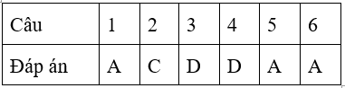

**Phần II. Tự luận (7 điểm)**

**Câu 1**(3 điểm)

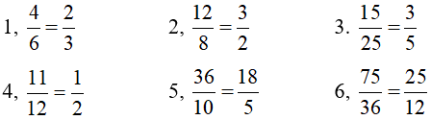

**Câu 2**(2điểm)

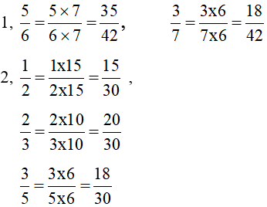

**Câu 3**( 2 điểm)

Đề kiểm tra cuối tuần môn Toán lớp 4 Tuần 21 có đáp án (Đề 1)